21.01.2021.

**TV raidījumu vadītāja un producente Kristīne Komarovska uzrunās projekta "Future Heroes Latvija" dalībnieces**

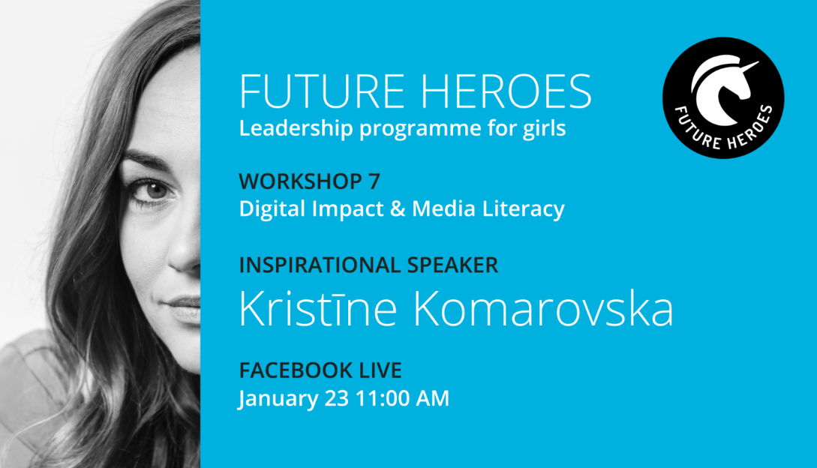

Meiteņu līderības programmas Futre Heroes Latvija septīto darbnīcu ar iedvesmojošu uzrunu atklās TV raidījumu vadītāja un producente, koncertu un pasākumu veidotāja un mārketinga aģentūras “KK PR & Production” vadītāja Kristīne Komarovska.

Nepalaidiet garām šo lielisko iespēju un pieslēdzieties Facebook tiešraidei 23.janvārī plkst 11.00.  Uzruna būs angļu valodā.

* Tiešraide būs pieejama [Futre Heroes Latvija Facebook lapā](https://www.facebook.com/events/857968001627928/)

Future Heroes programma ir aicinājusi dažādu jomu līderus uzrunāt un iedvesmot dalībnieces un plašāku sabiedrību, daloties ar savu pieredzi, vērtībām un profesionālās izaugsmes ceļu.

Programmas mērķis ir izglītot 50 jaunietes - nākamās līderes un pārmaiņu veidotājas, stiprinot viņās pašapziņu, empātiju, izturību un attīstot dažādas dzīvei nepieciešamās prasmes. Dalībnieces no visas Latvijas piedalīsies 10 darbnīcās, lai, praktiski darbojoties un sevi pilnveidojot, rastu iedvesmu jaunām idejām, kas pieredzējušu mentoru vadībā rezultēsies sociālā vai biznesa projektā.

Programmu īsteno Valsts izglītības satura centrs sadarbībā ar British Council pārstāvniecību Latvijā un SEB bankas atbalstu.

Vairāk par programmu: [www.futureheroes.lv](http://www.futureheroes.lv/)

Autors: A.Špaca